institución educativa técnica de Comercio ”virginia Gómez”

Ciencias sociales
6°c- 6°d-6°e

Guía-taller #1
Estimado estudiante de 6º C, D Y E reciba un cordial saludo de parte del profesor Carlos Duran, deseando que Dios Padre bendiga su hogar y se encuentren todos en la familia llenos de salud y bienestar.
Cumpliendo con las directrices de Secretaria de Educación, a continuación, les hago llegar la siguiente guia-taller para cumplir con el plan académico del año escolar 2020.

APARICION Y EXPANCION DE LOS ERES HUMANOS
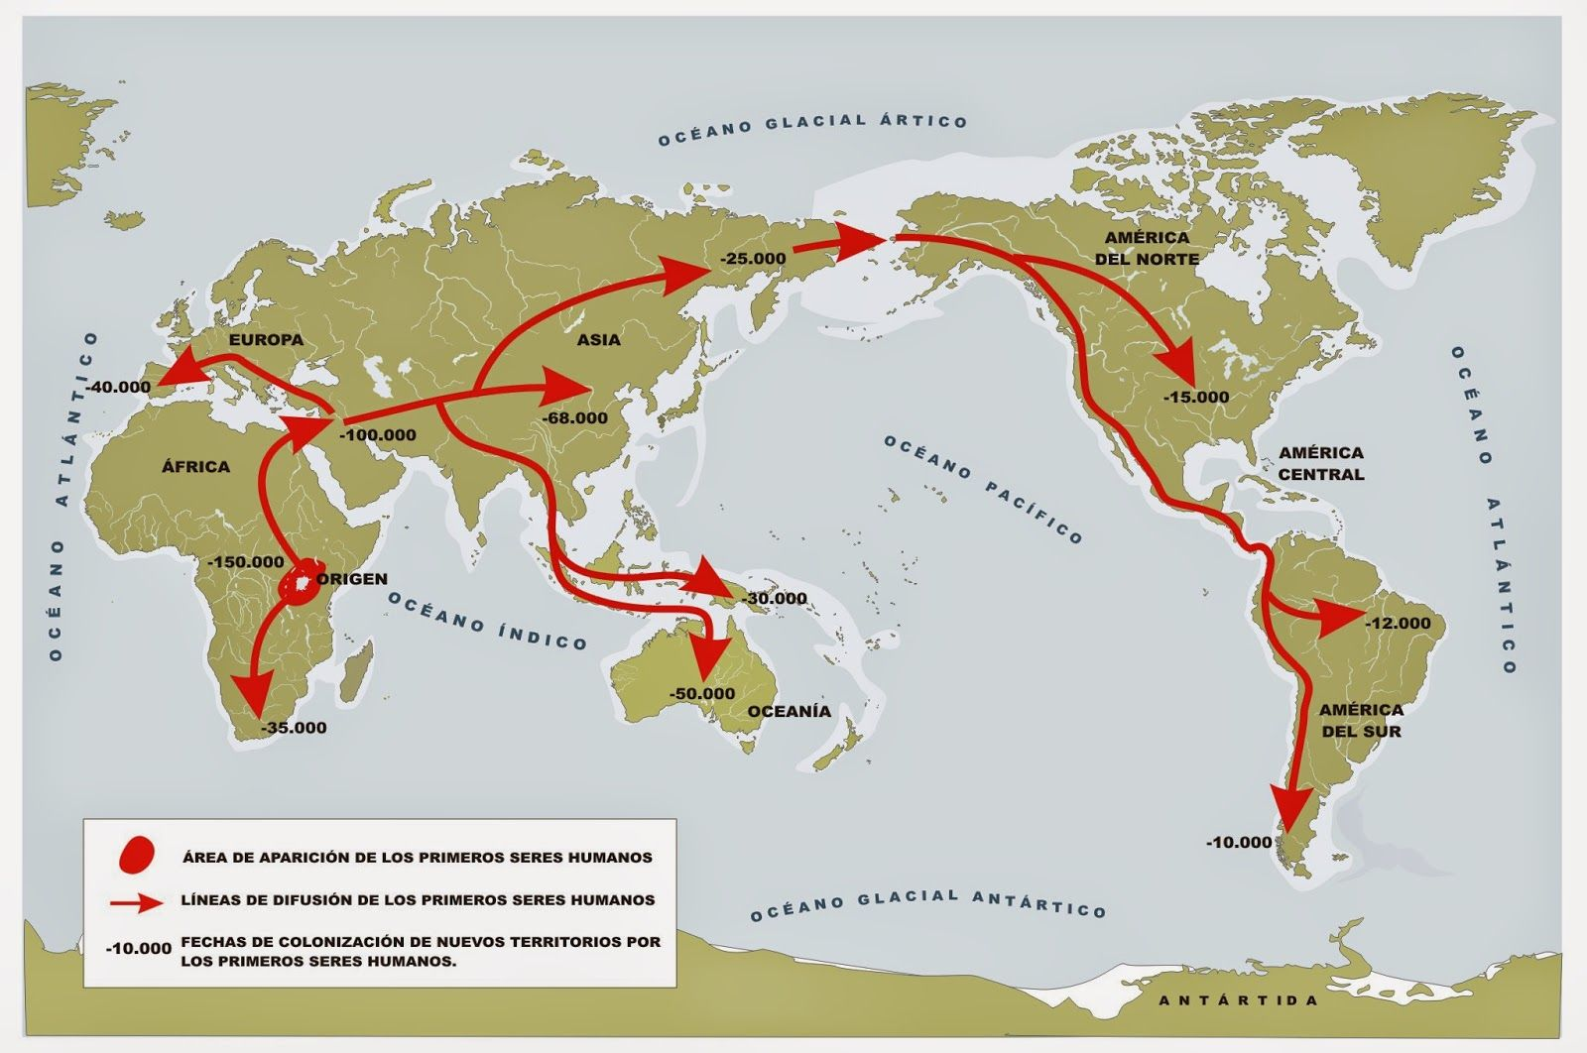
Nosotros, los seres humanos, somos los únicos entes de toda la naturaleza que se preguntan por su origen, por su evolución y por su destino, así como por el sentido de su existencia. ¿Quiénes somos? Es decir: ¿En qué consiste ser humano? ¿De dónde venimos? O sea: ¿Cuál fue la especie, y el género, de homínido prehumano que ha dado lugar al género humano? ¿Cómo ha evolucionado nuestro género hasta llegar a nosotros? ¿Cuándo apareció nuestra especie? ¿Dónde lo hizo y a partir de qué especie humana surgió la nuestra?

Las primeras respuestas empiezan a surgir cuando los científicos hallaron una flauta de marfil, que es el instrumento musical más antiguo del mundo, con unos 35.000 años de antigüedad y unas figurillas de humanos con cabeza de león. Estos descubrimientos esclarecen algunas características del Homo Sapiens o humanos actuales, que se diferencian de los neardenthales, principalmente por sus avances en habilidades comunicativas.
Los primeros neardenthales fueron limitados en su espacio y no mantuvieron comunicación con otros pobladores, mientras que los Homo Sapiens tuvieron poblaciones numerosas, con territorios extensos y facilidad de comunicación. La presencia de estos factores puede confirmar la supervivencia de los seres humanos actuales, mientras que los neardenthales desaparecieron en su totalidad. Al parecer, hace unos 20.000 años atrás estábamos solos en Europa, y es precisamente en esa época que llegaron nuevos grupos humanos provenientes del oriente. Estas oleadas migratorias coincidieron con los periodos prehistóricos más desarrollados y con un florecimiento de la cultura que demuestra el grado de sofisticación de los antepasados de la edad de piedra.
Después de casi 100.000 mil años de ser nómadas y cazadores recolectores, los seres humanos empezaron a sedentarizarse y a cultivar la tierra. Con la llegada de la agricultura los recursos alimenticios se volvieron más seguros permitiendo la expansión de las poblaciones por toda Europa, especialmente al sur, donde se presentaban las mejores condiciones climáticas. De esta forma, se fue preparando el camino para el asentamiento de las grandes civilizaciones de Grecia y Roma.

Después de realizada la lectura profundiza en el tema y da respuesta a los interrogantes en la hoja de respuesta que se presenta al final de la guía.
1) La única especie de homínido que no se ha extinguido y a la cual pertenecemos nosotros es:
a. El hombre de Neandertal
b. El Homo Sapiens- Sapiens
c. El hombre de Roma
d. Australopitecos

2) hecho que permitió la sedentarización del hombre fue:
a. La agricultura
b. la caza
c. los rebaños de animales
d. el comercio

3) La característica que diferenció al hombre actual o Homo Sapiens de los Neardenthales fue:
a. El lenguaje.
b. el caminar erguido.
c. tamaño del cerebro
d. el uso de la flauta.

- Consulta más acerca del tema y da respuesta a los siguientes interrogantes.

4) El termino homínido hace referencia a los primates que tienen la capacidad de forma bípeda es decir en dos piernas ¿Qué beneficio trajo el desarrollo de esta capacidad?

5) explica por qué la agricultura es el punto de partida para la aparición del sedentarismo

6) consulta el significado de las palabras desconocidas para ti

Hoja de respuesta
Nombre: ___________________________________________________
Curso: ________________ fecha de entrega: 04/05/2020(fecha tentativa)

- Ejemplo: Pregunta N° 1 Respuesta: El Hombre de Roma
Pregunta N° 1 Respuesta: _______________________________________
Pregunta N° 2 Respuesta: _______________________________________
Pregunta N° 3 Respuesta: _______________________________________
Pregunta N° 4 Respuesta:
Pregunta N° 5 Respuesta:
Pregunta N° 6 Respuesta:

¡importante!
- La solución de este ejercicio debe mandarla al siguiente correo karlosd_61@hotmail.com o al grupo de WhatsApp

- Continua atento al envió de las siguientes guías

